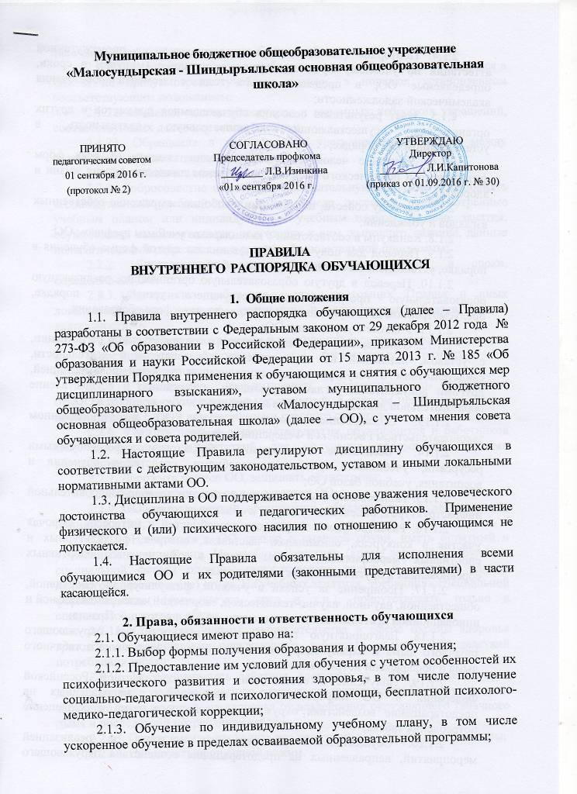2.1.4. Повторное (не более двух раз) прохождение промежуточной аттестации по учебному предмету, курсу, дисциплине (модулю) в сроки, определяемые ОО, в пределах одного года с момента образования академической задолженности;
2.1.5. Зачет результатов освоения обучающимися предметов в других организациях, осуществляющих образовательную деятельность, в установленном ОО порядке;
2.1.6. Уважение человеческого достоинства, защиту от всех форм физического и психического насилия, оскорбления личности, охрану жизни и здоровья;
2.1.7. Свободу совести, информации, свободное выражение собственных взглядов и убеждений;
2.1.8. Каникулы в соответствии с календарным учебным графиком ОО;
2.1.9. Перевод для получения образования по другой форме обучения в порядке, установленном законодательством об образовании;
2.1.10. Перевод в другую образовательную организацию, реализующую образовательную программу соответствующего уровня, в порядке, предусмотренном действующим законодательством в сфере образования;
2.1.11. Участие в управлении ОО;
2.1.12. Ознакомление со свидетельством о государственной регистрации, с уставом, лицензией на осуществление образовательной деятельности, свидетельством о государственной аккредитации, учебной документацией, другими документами, регламентирующими организацию и осуществление образовательной деятельности, права и обязанности обучающихся в ОО;
2.1.13. Обжалование локальных актов ОО в установленном законодательством Российской Федерации порядке;
2.1.14. Бесплатное пользование библиотечно-информационными ресурсами, учебниками, учебными пособиями, средствами обучения и воспитания, учебной базой ОО;
2.1.15. Пользование в установленном порядке лечебно-оздоровительной инфраструктурой, объектами культуры и объектами спорта ОО;
2.1.16. Развитие своих творческих способностей и интересов, включая участие в конкурсах, олимпиадах, выставках, смотрах, физкультурных и спортивных мероприятиях, в том числе в официальных спортивных соревнованиях и других массовых мероприятиях;
2.1.17. Поощрение за успехи в учебной, физкультурной, спортивной, общественной, научной, научно-технической, творческой, экспериментальной и инновационной деятельности в соответствии с п.3.1. настоящих Правил;
2.1.18. Благоприятную среду жизнедеятельности без окружающего табачного дыма и охрану здоровья от воздействия окружающего табачного дыма и последствий потребления табака;
2.1.19. Получение в соответствии с законодательством Российской Федерации в ОО информации о мероприятиях, направленных на предотвращение воздействия окружающего табачного дыма и сокращение потребления табака;
2.1.20. Осуществление общественного контроля за реализацией мероприятий, направленных на предотвращение воздействия окружающего табачного дыма и сокращение потребления табака;
2.1.21. Посещение по своему выбору мероприятий, которые проводятся в ОО и не предусмотрены учебным планом, в порядке, установленном соответствующим положением;
2.1.22. Ношение часов, аксессуаров и скромных неброских украшений, соответствующих деловому стилю одежды;
2.1.23. Обращение в комиссию по урегулированию споров между участниками образовательных отношений.
2.2. Обучающиеся обязаны:
2.2.1. Добросовестно осваивать образовательную программу, выполнять индивидуальный учебный план, в том числе посещать предусмотренные учебным планом или индивидуальным учебным планом учебные занятия, осуществлять самостоятельную подготовку к ним, выполнять задания, данные педагогическими работниками в рамках образовательной программы;
2.2.2. Ликвидировать академическую задолженность в сроки, определяемые ОО;
2.2.3. Выполнять требования устава, настоящих Правил и иных локальных актов по вопросам организации и осуществления образовательной деятельности;
2.2.4. Заботиться о сохранении и укреплении своего здоровья, стремиться к нравственному, духовному и физическому развитию и самосовершенствованию;
2.2.5. Немедленно информировать педагогического работника, ответственного за осуществление мероприятий, о каждом несчастном случае, произошедшем с ними или очевидцами которого они стали;
2.2.6. Уважать честь и достоинства других обучающихся и работников ОО, не создавать препятствий для получения образования другими обучающимися;
2.2.7. Дорожить честью ОО, защищать её интересы;
2.2.8. Бережно относиться к имуществу ОО;
2.2.9. Соблюдать режим организации образовательной деятельности, принятый в ОО;
2.2.10. Находиться в ОО только в сменной обуви, иметь опрятный и ухоженный внешний вид. На учебных занятиях (кроме занятий, требующих специальной формы одежды) присутствовать только в светской одежде делового (классического) стиля. На учебных занятиях, требующих специальной формы одежды (физкультура, труд и т.п.), присутствовать только в специальной одежде и обуви;
2.2.11. Соблюдать нормы законодательства в сфере охраны здоровья граждан от воздействия окружающего табачного дыма и последствий потребления табака;
2.2.12. Не осуществлять действия, влекущие за собой нарушение прав других граждан на благоприятную среду жизнедеятельности без окружающего табачного дыма и охрану их здоровья от воздействия окружающего табачного дыма и последствий потребления табака;
2.2.13. Своевременно проходить все необходимые медицинские осмотры;
2.2.14. Соблюдать пропускной режим.
2.3. Обучающимся запрещается:
2.3.1. Приносить, передавать, использовать в ОО и на ее территории оружие, спиртные напитки, табачные изделия, токсические и наркотические вещества и иные предметы и вещества, способные причинить вред здоровью участников образовательных отношений и (или) деморализовать образовательную деятельность;
2.3.2. Приносить, передавать, использовать любые предметы и вещества, могущие привести к взрывам, возгораниям и отравлению;
2.3.3. Иметь неряшливый и вызывающий внешний вид;
2.3.4. Применять физическую силу для выяснения отношений;
2.3.5. Осуществлять любые действия, способные повлечь за собой травматизм, порчу личного имущества обучающихся и работников ОО, имущества ОО.
2.4. За неисполнение или нарушение устава ОО, настоящих Правил и иных локальных нормативных актов по вопросам организации и осуществления образовательной деятельности обучающиеся несут ответственность в соответствии с настоящими Правилами.
2.5. За совершение противоправных нарушений обучающиеся несут ответственность в соответствии с действующим законодательством Российской Федерации.

3. Поощрения и дисциплинарное воздействие
3.1. За образцовое выполнение своих обязанностей, безупречную учебу, достижения на олимпиадах, конкурсах, смотрах и за другие достижения в учебной и внеурочной деятельности к обучающимся ОО могут быть применены следующие виды поощрений:
- объявление благодарности обучающемуся;
- объявление благодарности родителям (законным представителям) обучающегося;
- направление благодарственного письма по месту работы родителей (законных представителей) обучающегося;
- снятие ранее наложенного дисциплинарного взыскания;
- награждение почетной грамотой и (или) дипломом;
- награждение похвальной грамотой за особые успехи, достигнутые по отдельным предметам;
- награждение ценным подарком.
3.2. Процедура применения поощрений:
3.2.1. Объявление благодарности обучающемуся, объявление благодарности родителям (законным представителям) обучающегося, направление благодарственного письма по месту работы родителей (законных представителей) обучающегося могут применять все педагогические сотрудники ОО при проявлении обучающимися активности с положительным результатом;
3.2.2. Снятие ранее наложенного дисциплинарного взыскания может быть осуществлено приказом директора ОО на основании письменного ходатайства классного руководителя;
3.2.3. Награждение почетной грамотой (дипломом) может осуществляться администрацией ОО (решением педагогического совета) по представлению классного руководителя и (или) учителя-предметника за особые успехи, достигнутые обучающимся по отдельным предметам учебного плана и (или) во внеурочной деятельности на уровне ОО и (или) муниципального образования «Горномарийский муниципальный район»;
3.2.4. Награждение ценным подарком осуществляется за счет дополнительных финансовых средств по представлению заместителя директора на основании приказа директора ОО за особые успехи, достигнутые на уровне муниципального образования «Горномарийский муниципальный район», Республики Марий Эл;
3.3. За нарушение устава, настоящих Правил и иных локальных нормативных актов ОО к обучающимся могут быть применены следующие меры дисциплинарного воздействия:
- меры воспитательного характера;
- дисциплинарные взыскания.
3.4. Меры воспитательного характера:
- устное замечание;
- сообщение о нарушениях дисциплины по месту работы родителей (законных представителей);
- предъявление иска о возмещении ущерба;
- постановка на внутренний учет в ОО;
- ходатайство о постановке на учет в комиссию по делам несовершеннолетних и защите их прав.
3.5. Меры дисциплинарного взыскания:
- замечание;
- выговор;
- отчисление из ОО.
3.6. При выборе меры дисциплинарного воздействия необходимо учитывать тяжесть дисциплинарного проступка, причины и обстоятельства, при которых он совершен, предшествующее поведение обучающегося, его психофизическое и эмоциональное состояние, а также мнение совета обучающихся и совета родителей.
3.7. Учет мер дисциплинарного воздействия осуществляет классный руководитель.
3.8. После совершения обучающимся проступка и применения к нему меры дисциплинарного воздействия педагогические работники и члены совета обучающихся должны содействовать осознанию обучающимся пагубности совершенных им действий.
3.9. Применение мер воспитательного характера:
3.9.1. Объявление устного замечания за нарушение дисциплины, устава, настоящих Правил и иных локальных нормативных актов ОО, на что имеют право все работники ОО;
3.9.2. Сообщение о нарушении дисциплины, устава, настоящих Правил и иных локальных нормативных актов ОО по месту работы родителей (законных представителей) обучающегося заместителем директора ОО по ходатайству классного руководителя;
3.9.3. Предъявление иска родителям (законным представителям) обучающегося осуществляется администрацией ОО в письменной форме за виновное причинение материального ущерба имуществу ОО на основании представления заместителя директора по административно-хозяйственной работе;
3.9.4. Постановка на внутренний учет в ОО осуществляется комиссией по профилактике правонарушений по представлению классного руководителя и (или) педагогов-предметников за систематическое нарушение устава, настоящих Правил и иных локальных нормативных актов ОО после применения дисциплинарного взыскания;
3.9.5. Ходатайство о постановке на учет в комиссии по делам несовершеннолетних и защите их прав в Горномарийском муниципальном районе направляется администрацией ОО на основании документов, подготовленных классным руководителем, если до этого обучающийся уже состоял на внутреннем учете в течение года, не изменил свое поведение в лучшую сторону, продолжает нарушать устав, настоящие Правила и иные локальные нормативные акты ОО и имеет в текущем учебном году дисциплинарное взыскание.
3.10. Применение дисциплинарных взысканий:
3.10.1. Дисциплинарное взыскание применяется не позднее одного месяца со дня обнаружения дисциплинарного проступка и не позднее шести месяцев со дня его совершения, не считая времени болезни обучающегося, пребывания его на каникулах, а также времени, необходимого на учет мнения совета обучающихся, совета родителей, но не более семи учебных дней со дня представления директору ОО мотивированного мнения указанных советов в письменной форме.
За каждый дисциплинарный проступок может быть применено только одно дисциплинарное взыскание. При наложении дисциплинарного взыскания действует принцип рецидива, когда за один и тот же проступок, совершенный в течение года, наказание ужесточается;
3.10.2. Дисциплинарные взыскания не налагаются на воспитанников дошкольной группы, обучающихся начальных классов и обучающихся с задержкой психического развития и различными формами умственной отсталости;
3.10.3. Основанием для дисциплинарного расследования является письменное обращение к директору участника образовательных отношений;
3.10.4. При получении письменного заявления о совершении обучающимся дисциплинарного проступка директор в течение трех рабочих дней передает его комиссию по профилактике правонарушений. Комиссия в своей деятельности руководствуется соответствующим Положением;
3.10.5. В случае признания обучающегося виновным в совершении дисциплинарного проступка комиссией выносится решение о применении к нему соответствующего дисциплинарного взыскания;
3.10.6. Отчисление обучающегося в качестве меры дисциплинарного взыскания применяется, если меры дисциплинарного воздействия воспитательного характера не дали результата, обучающийся имеет не менее двух дисциплинарных взысканий в текущем учебном году и его дальнейшее пребывание в ОО оказывает отрицательное влияние на других обучающихся, нарушает их права и права работников, а также нормальное функционирование ОО.
Отчисление несовершеннолетнего обучающегося как мера дисциплинарного взыскания не применяется, если сроки ранее примененных к нему мер дисциплинарного взыскания истекли и (или) меры дисциплинарного взыскания сняты в установленном порядке;
3.10.7. Решение об отчислении несовершеннолетнего обучающегося, достигшего возраста пятнадцати лет и не получившего основного общего образования, как мера дисциплинарного взыскания принимается с учетом мнения его родителей (законных представителей) и с согласия комиссии по делам несовершеннолетних и защите их прав. Решение об отчислении детей-сирот и детей, оставшихся без попечения родителей, принимается с согласия комиссии по делам несовершеннолетних и защите их прав и органа опеки и попечительства Горномарийского муниципального района;
3.10.8. ОО обязана незамедлительно проинформировать муниципальное учреждение Отдел образования администрации муниципального образования «Горномарийский муниципальный район» об отчислении несовершеннолетнего обучающегося в качестве меры дисциплинарного взыскания;
3.10.9. Дисциплинарное взыскание на основании решения комиссии по профилактике правонарушений объявляется приказом директора ОО. С этим приказом обучающийся и его родители (законные представители) знакомятся под роспись в течение трех учебных дней со дня издания, не считая времени отсутствия обучающегося в ОО. Отказ обучающегося, его родителей (законных представителей) ознакомиться с указанным приказом под роспись оформляется соответствующим актом;
3.10.10. Обучающийся и (или) его родители (законные представители) вправе обжаловать в комиссию по урегулированию споров между участниками образовательных отношений меры дисциплинарного взыскания и их применение;
3.10.11. Если в течение года со дня применения меры дисциплинарного взыскания к обучающемуся не будет применена новая мера дисциплинарного взыскания, то он считается не имеющим меры дисциплинарного взыскания;
3.10.12. Директор ОО имеет право снять меру дисциплинарного взыскания до истечения года со дня ее применения по собственной инициативе, просьбе самого обучающегося, его родителей (законных представителей), ходатайству совета обучающихся или совета родителей.

4. Защита прав обучающихся
4.1. В целях защиты своих прав обучающиеся и их родители (законные представители) самостоятельно или через своих представителей вправе:
- направлять в органы управления ОО обращения о нарушении и (или) ущемления ее работниками прав, свобод и социальных гарантий обучающихся;
- обращаться в комиссию по урегулированию споров между участниками образовательных отношений;
- использовать не запрещенные законодательством Российской Федерации иные способы защиты своих прав и законных интересов.

5. Заключительные положения
5.1. Настоящие Правила утверждаются директором ОО.
5.2. Один экземпляр хранится в библиотеке ОО.
5.3. Текст настоящих Правил размещается на сайте ОО.

